ТЕННИСНЫЙ ТУРНИР AEGON
15 - 21 июня, 2015, Королевский Теннисный клуб, Лондон
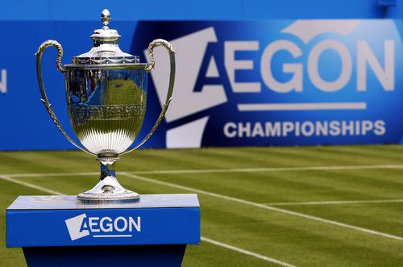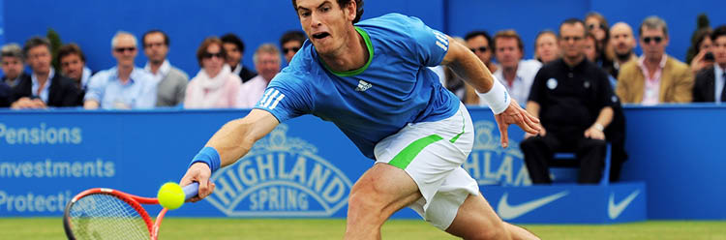
О своем участии в предстоящих соревнованиях в 2015 году уже заявили такие звезды профессионального тенниса, как Рафаэль Надаль, Григор Димитров и Андрю Маррэй. Каждый из матчей Турнира обещает быть незабываемым!
AEGON – это не просто спортивные соревнования высокого профессионального ранга, это престижная площадка для общения в высших кругах британского света.
Мы предлагаем нашим клиентам эксклюзивные билеты на Чемпионат по Теннису AEGON, который пройдет в этом году в период с 15 по 21 июня в Королевском Теннисном клубе (The Queen's Club) в Лондоне.
Этот ежегодный Чемпионат, один из самых престижных мировых турниров Ассоциации Профессионального Тенниса. Он проводится под патронажем Королевы Великобритании. Члены королевской семьи и представители высших сословий Британии обычно присутствуют не только на открытии Чемпионата, но и в каждый день соревнований.
Места, которые мы предлагаем нашим клиентам, расположены на Северной трибуне (North Tribunes), это лучшие зрительские ВИП места турнира, наиболее центрально расположенные за линией подачи.
Стоимость: от 250 фунтов за билет

Отели, рекомендованные для проживания во время турнира:
Conrad London St James 5* - от 221 фунтов за номер, за ночь с завтраками;
Rosewood London 5* - от 313 фунтов за номер, за ночь с завтраками;
Le Meridien Piccadilly Hotel – от 224 фунтов за номер, за ночь с завтраками;
Copthorne Tara 4* - от 150 фунтов за номер, за ночь с завтраками;
Doyle Collection Kensington Hotel 4*– от 187 фунтов за номер, за ночь с завтраками;
St James Court Hotel - A Taj Hotel 4* - от 214 фунтов за номер, за ночь с завтраками.

